МИНИСТЕРСТВО ВЫСШЕГО ОБРАЗОВАНИЯ, НАУКИ И ИННОВАЦИЙ РЕСПУБЛИКИ УЗБЕКИСТАН
ГУЛИСТАНСКИЙ ГОСУДАРСТВЕННЫЙ УНИВЕРСИТЕТ

КАФЕДРА «ЭКОНОМИКА»
А. БУРХАНОВ

ЭЛЕКТРОННЫЙ КОНТЕНТ ПО ДИСЦИПЛИНЕ «МИКРОЭКОНОМИКА 2»

ГУЛИСТАН-2026

TEMA: МИКРОЭКОНОМИЧЕСКИЕ ПРОБЛЕМЫ И ПОЛИТИКА

Оглавление
1: Введение. Актуальность и цели темы.
2: 1. Микроэкономические проблемы и изъяны рыночной экономики ("провалы рынка").
3: 2. Нарушение рыночного равновесия и его последствия.
4: 3. Внешние эффекты (экстерналии): отрицательные и положительные проявления.
5: 4. Государственная политика в области охраны окружающей среды и экологические регуляторы.
6: 5. Государственное управление экономикой и его необходимость.
7: 6. Инструменты государственного регулирования экономики (прямые и косвенные методы).
8: 7. Дифференциация доходов населения и ее оценка (кривая Лоренца и коэффициент Джини).
9: 8. Социальная политика государства по смягчению неравенства доходов.
10: Заключение, предложения и список использованной литературы.

Введение
Рыночная система демонстрирует высокую гибкость и эффективность при распределении ресурсов. Однако оптимизация ресурсов на уровне отдельных агентов далеко не всегда гарантирует максимальный уровень общественного благосостояния. Системные проблемы — монополизация, экологические конфликты, дефицит общественных благ и неравенство доходов — создают объективную необходимость государственного вмешательства.
Данный электронный контент ориентирован на глубокий анализ микроэкономических проблем не только в теоретическом аспекте, но и с применением математических моделей, графических интерпретаций и реальных экономических кейсов (real-world cases).

1. МИКРОЭКОНОМИЧЕСКИЕ ПРОБЛЕМЫ И ПРОВАЛЫ РЫНКА
Ситуации, при которых рыночный механизм не способен обеспечить Парето-эффективное распределение ресурсов, называются провалами рынка.
┌─────────────────────────────────────────┐
│ ПРОВАЛЫ РЫНКА│
└────────────────────┬────────────────────┘
│
┌───────────────────┬─────────────┴───────┬───────────────────┐
│ │ │ │
┌────┴──────────────┐ ┌──┴───────────────┐ ┌───┴───────────────┐ ┌─┴───────────────┐
│ Экстерналии │ │ Общественные │ │ Асимметрия │ │ Монопольная │
│ (Внешние эффекты) │ │ блага │ │ информации │ │ власть │
└───────────────────┘ └──────────────────┘ └──────────────────┘ └─────────────────┘

Практический кейс: Завод по производству свинцово-кислотных аккумуляторов
Завод, расположенный в промышленной зоне, в процессе производства осуществляет выбросы токсичных веществ в окружающую среду.
- Рыночная ошибка: Завод включает в себестоимость продукции только свои прямые затраты на труд и сырье (MPC).
- Общественные последствия: Расходы жителей близлежащих районов на лечение и очистку территории (MEC) заводом не учитываются. В результате продукт продается на рынке в избыточном объеме и по искусственно заниженной цене.

2. НАРУШЕНИЕ РЫНОЧНОГО РАВНОВЕСИЯ И ЕГО ПОСЛЕДСТВИЯ
Принудительное установление цен государством нарушает рыночное равновесие и приводит к чистым потерям общественного благосостояния.

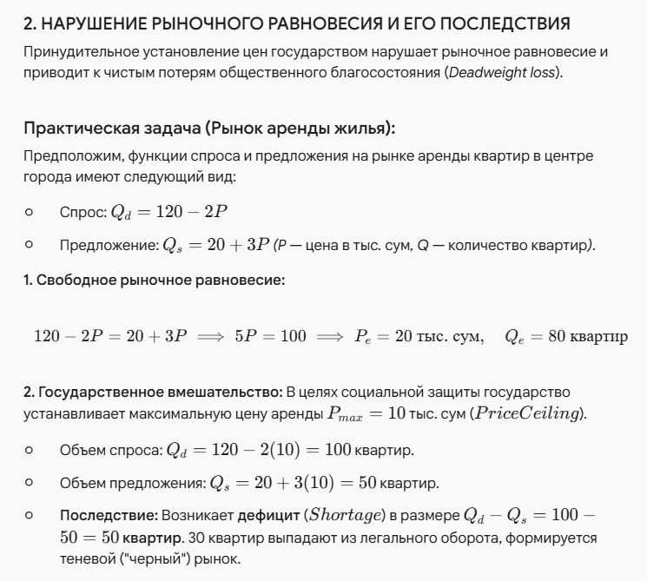

3. ВНЕШНИЕ ЭФФЕКТЫ (ЭКСТЕРНАЛИИ) И ИХ МАТЕМАТИЧЕСКАЯ МОДЕЛЬ
Внешние эффекты — это издержки или выгоды, выпадающие на долю третьих лиц, не участвующих в рыночной сделке.

Уравнения общественных и частных издержек:

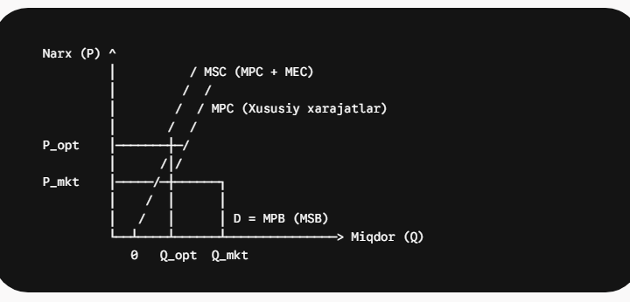Аналитическое сравнение:

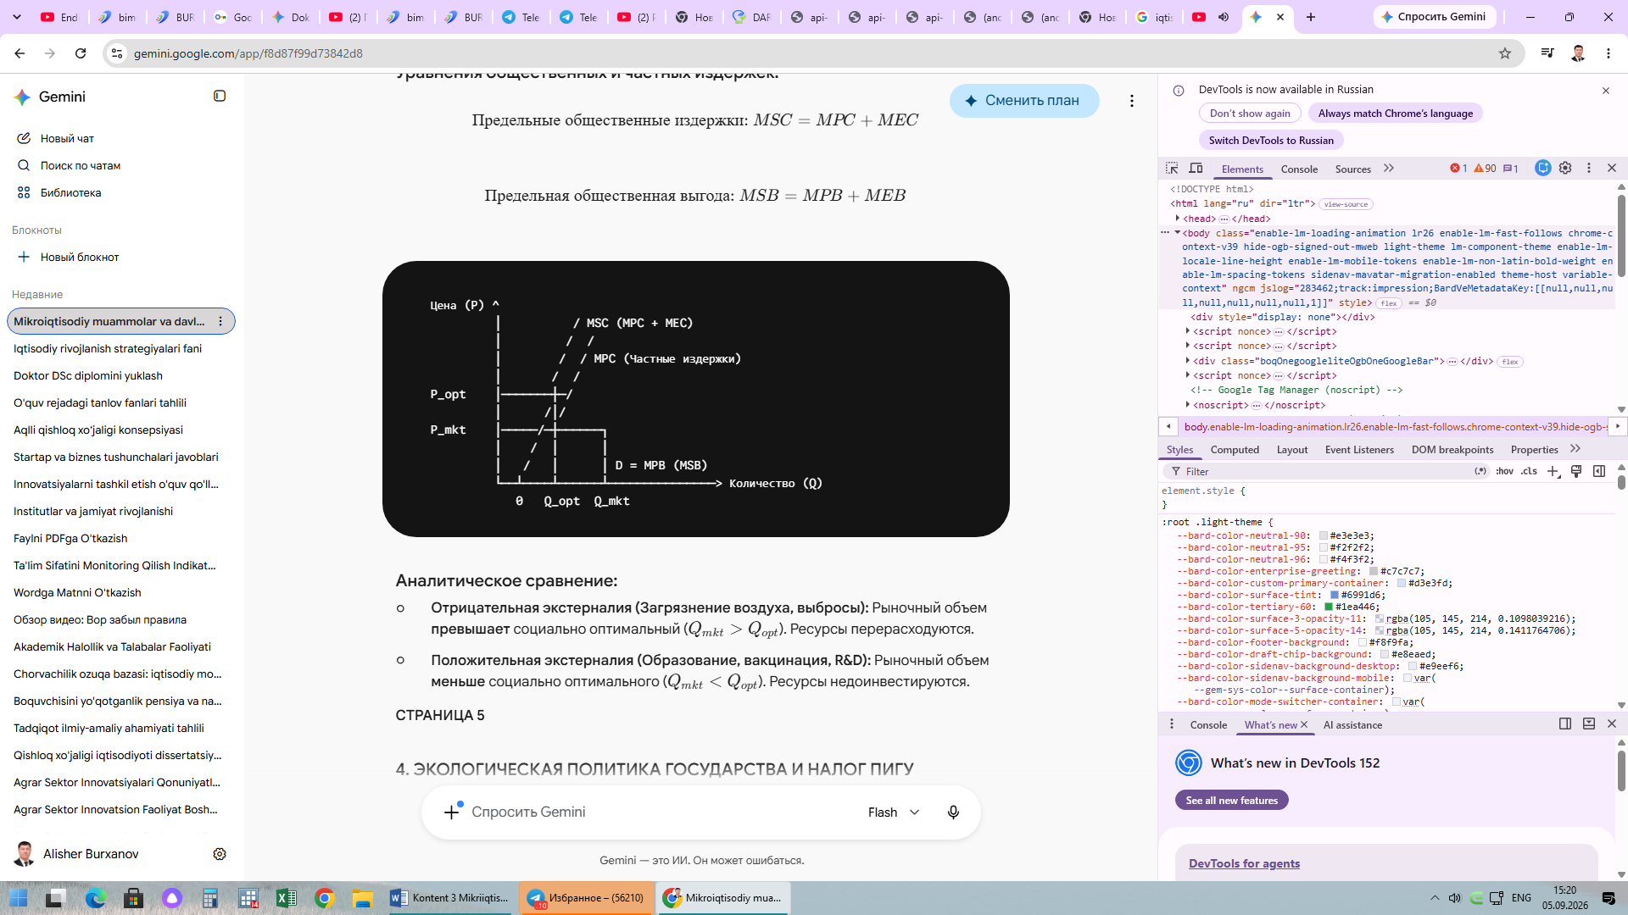

4. ЭКОЛОГИЧЕСКАЯ ПОЛИТИКА ГОСУДАРСТВА И НАЛОГ ПИГУ
Для устранения (интернализации) отрицательных экстерналий применяется специальный налоговый механизм, предложенный Артуром Пигу.

Практическая задача (Расчет налога Пигу):
Предельные частные издержки химического предприятия составляют MPC = 10 + 2Q, функция спроса P = 100 - Q. Предельный внешний ущерб, наносимый производством местному сельскому хозяйству, оценен как MEC = 1 x Q.
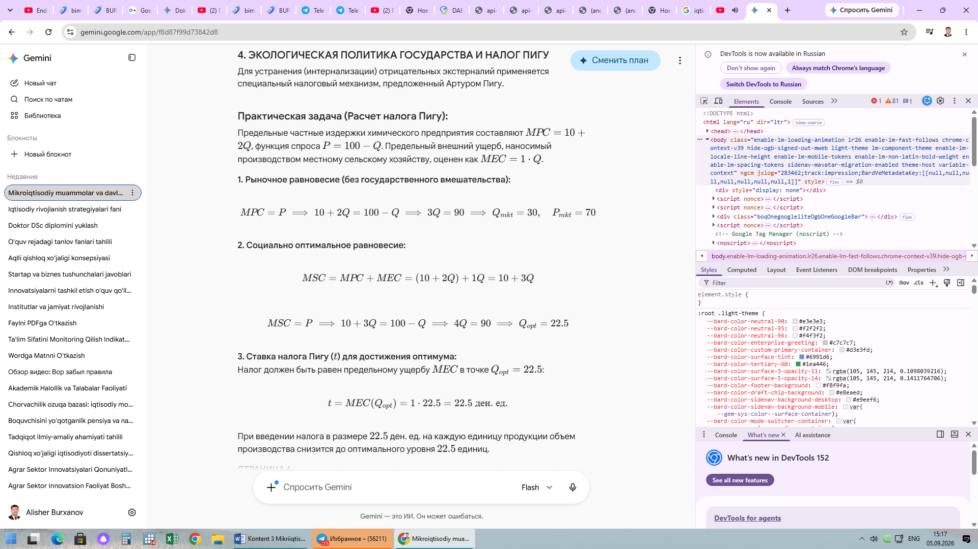
При введении налога в размере 22.5 ден. ед. на каждую единицу продукции объем производства снизится до оптимального уровня 22.5 единиц.

5. ГОСУДАРСТВЕННОЕ УПРАВЛЕНИЕ ЭКОНОМИКОЙ И АНТИМОНОПОЛЬНАЯ ПРАКТИКА
Монополия наносит ущерб общественному благосостоянию, искусственно сокращая объем производства и завышая цены.

Практический кейс: Монопольное ценообразование и госконтроль
Компания является единственным поставщиком электроэнергии в регионе.
- Функция спроса: P = 120 - Q
- Предельные издержки: MC = 20
Показатель | Совершенно конкурентный рынок (P=MC) | Монопольный рынок (MR=MC)
Уравнение расчета | 120 - Q = 20 | MR = 120 - 2Q = 20
Объем продукции (Q) | Q = 100 | Q = 50
Рыночная цена (P) | P = 20 | P = 70
Чистые потери общества (DWL) | 0 | DWL = ½ x (70 - 20) x (100 - 50) =1250
Вывод: Для регулирования монополий государство использует установление цен на уровне предельных издержек (P = MC) или ограничение нормы доходности.

6. ИНСТРУМЕНТЫ ГОСУДАРСТВЕННОГО РЕГУЛИРОВАНИЯ ЭКОНОМИКИ
Для обеспечения экономической стабильности государство использует комплекс прямых и косвенных инструментов.
┌──────────────────────────────────────┐
│ ИНСТРУМЕНТЫ РЕГУЛИРОВАНИЯ │
└──────────────────┬───────────────────┘
│
┌─────────────────────────┴─────────────────────────┐
┌──────────┴───────────┐
│ ПРЯМЫЕ МЕТОДЫ │ │ КОСВЕННЫЕ МЕТОДЫ │
│(Административно-правовые) │ (Экономические) │
└──────────┬───────────┘ └──────────┬───────────┘
│ │
Лицензирование, сертификация • Фискальные: Налоговые ставки,
Антимонопольные запреты субсидии малообеспеченным
Обязательные экологические
нормативы • Денежно-кредитные: Ставкарефинанси-
Ценовые ограничения и квоты рования, нормы резервирования

Практическое проявление косвенного инструмента (Распределение налогового бремени):
При введении акцизного налога распределение налогового бремени между покупателем и продавцом зависит от эластичности. Если спрос неэластичен (например, на лекарства), основную часть налогового бремени несет покупатель.

7. ДИФФЕРЕНЦИАЦИЯ ДОХОДОВ НАСЕЛЕНИЯ И ЕЕ ОЦЕНКА
Для количественной оценки неравенства доходов используются кривая Лоренца и коэффициент Джини.

Практическая задача (Расчет коэффициента Джини):
В условном обществе из 3 человек совокупный доход составляет 100 денежных единиц:
- 1-й человек (бедный): 10 ден. ед. (10%)
- 2-й человек (средний): 30 ден. ед. (30%)
- 3-й человек (богатый): 60 ден. ед. (60%)

Доля дохода (%) ^
100 │ / (Абсолютное равенство)
│ / * (100%, 100%)
40 │ ./
│ ../
10 │ .../
0 └────────────────────────┴───────┴──────> Доля населения (%)
0 33.3% 66.6% 100%
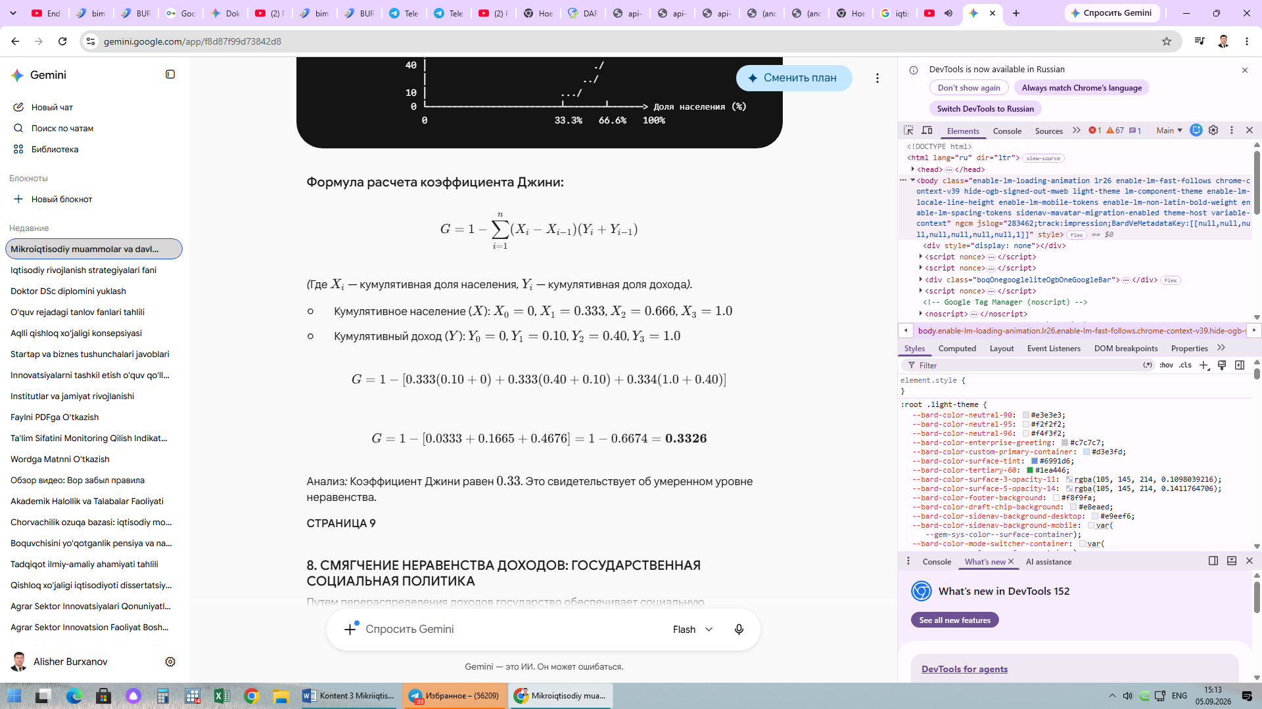

8. СМЯГЧЕНИЕ НЕРАВЕНСТВА ДОХОДОВ: ГОСУДАРСТВЕННАЯ СОЦИАЛЬНАЯ ПОЛИТИКА
Путем перераспределения доходов государство обеспечивает социальную стабильность.

Эффективность прогрессивного налога и трансфертов (Практический пример):
Группа населения | Доход до налогообложения | Пропорциональный налог (12%) | Прогрессивный налог (0%, 12%, 25%) | Доход после налога + трансферт
Низкий доход | 1 000 000 | 880 000 | 1 000 000 (0%) | 1 500 000 (+500 тыс. трансферт)
Средний доход | 4 000 000 | 3 520 000 | 3 520 000 (12%) | 3 520 000
Высокий доход | 10 000 000 | 8 800 000 | 7 500 000 (25%) | 7 500 000
Индекс Джини | 0.42 (Высокий) | 0.42 (Не меняется) | 0.34 (Снижается) | 0.28 (Оптимальное состояние)

Основные инструменты:
- МРОТ (Минимальный размер оплаты труда): Предотвращает эксплуатацию работников на рынке труда.
- Инвестиции в человеческий капитал: Бесплатное образование и здравоохранение обеспечивают равенство стартовых возможностей.

Заключение
- Хотя рыночный механизм эффективен при распределении ресурсов, в случаях с экстерналиями, дефицитом общественных благ и монополизацией возникают "провалы рынка".
- Экономические регуляторы, такие как налог Пигу и квоты на загрязнение, трансформируют внешние издержки во внутренние, обеспечивая социально оптимальный объем производства.
- Искусственное ограничение цен государством приводит к дефициту или избытку товаров и вызывает чистые потери общественного благосостояния.
- Дифференциация доходов необходима для рыночного стимулирования, однако ее чрезмерный уровень (Gini > 0.4) повышает социальные риски. Прогрессивный налог и целевые социальные трансферты выступают основными инструментами сглаживания неравенства.

Список использованной литературы:
- Мэнкью, Н. Г. (2020). Принципы микроэкономики (9-е изд.).
- Стиглиц, Дж. Ю., и Розенгард, Дж. К. (2015). Экономика общественного сектора (4-е изд.).
- Вэриан, Х. Р. (2014). Микроэкономика: промежуточный уровень. Современный подход (9-е изд.).
- Вахабов, А. В., Турсунов, Ш. Н. (2021). Микроэкономика. Учебник. - Т.: "Iqtisod-Moliya".

